ZAIMKI – REŠITVE VAJ

- Povedi dopolni z ustreznimi osebnimi zaimki.


Vedno se lahko zaneseš name (jaz).
Srečal sem jo (ona) pred trgovino.
Z vami (vi) je lepo sodelovati.
O njih (oni) sem slišal veliko dobrega.
Jutri naju (midva) pride iskat oče.
Pokliči me (jaz) in sporočil ti (ti) bom, kje se dobiva.
Pri nas (mi) se vedno kaj lepega dogaja. Nikoli nam (mi) ni dolgčas.
O njunih (onadva) dosežkih poročajo vsi mediji.

- Vstavi svojilne in povratno svojilne zaimke.

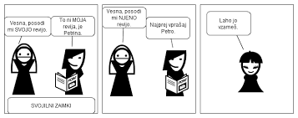

Na vaše (vi) vprašanje bomo takoj odgovorili.
Petra je ponosna na svoje talente.
Pred našim (mi) blokom je veliko igrišče.
Moji (jaz) prijatelji so zelo zanesljivi.
Za svoje zdravje se splača poskrbeti.
Srečal sem njeno (ona) mamo.
Odzval se bom na njihovo (oni) povabilo.
Radi se vozimo s svojim novim avtom.
Tvoji (ti) izdelki so mi zelo všeč.
Počitnice bom preživel pri svojih sorodnikih.

- Povedi dopolni z ustreznimi kazalnimi in vprašalnimi zaimki.


Tisti dan je bil zelo lep.
O takih/takšnih/teh stvareh najraje molčimo.
Izberimo težjo pot. Le-ta nas bo namreč pripeljala do boljšega rezultata.
Ali vidiš tisto hišo na koncu ulice? Tam sem preživel svoje otroštvo.
Na to vprašanje ne znam odgovoriti.
Pisava naj bo takšna, da bo vsak znal prebrati besedilo.
Kolikokrat ti moram še povedati, da boš razumel?
Kateri dan je danes?
Kako ste preživeli vikend?
Česa (kaj) ne razumeš?
Komu (kdo) moram sporočiti, da me jutri ne bo?
S kom (kdo) se najraje družiš?
O čem (kaj) se najraje pogovarjate?
S čim niste zadovoljni?

- Povedi dopolni z ustreznimi oziralnimi zaimki.

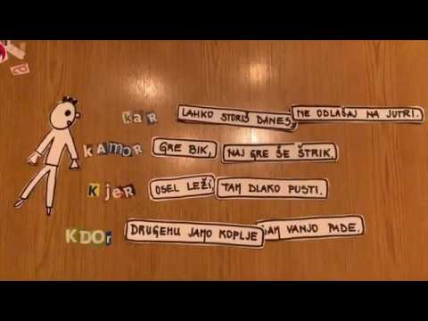

Dobil sem tak odgovor, kakršnega nisem pričakoval.
V hrast, pod katerim je včeraj počival, je udarila strela.
Kolikor znaš, toliko veljaš.
Pri nas stanuje sosed, čigar hišo obnavljajo.
Ne poznam človeka, ki bi bil z vsem zadovoljen.
Moja sestrica ima medvedka, brez katerega ne more zaspati.

